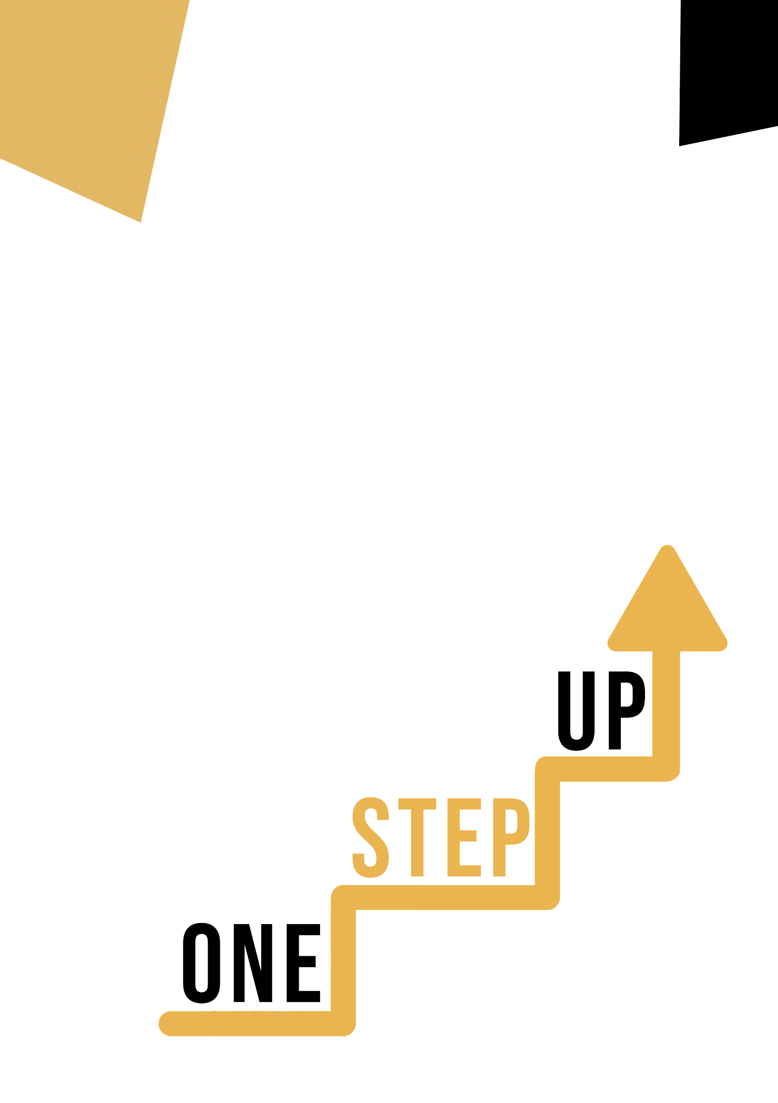
DYSCYPLINA ARTYSTYCZNA I KOMPETENCJE CYFROWE
Materiały dla uczestników

Odkrywanie cyfrowego artyzmu i kreatywności

Witamy w świecie sztuki cyfrowej! Ta podróż integruje innowacje technologiczne z ekspresją artystyczną, zapewniając zasoby do tworzenia i wymyślania w niespotykany wcześniej sposób. W tym poradniku przeanalizujemy zarówno teoretyczne, jak i praktyczne aspekty sztuki cyfrowej pod kierunkiem kompetencji kluczowych UE w zakresie uczenia się przez całe życie.

Studium przypadku

Wyobraź sobie świat, w którym tradycyjne metody artystyczne i technologie cyfrowe współistnieją razem. W tym studium przypadku przyjrzymy się, jak artystka cyfrowa o imieniu Maya łączy swoją pasję do tradycyjnego malarstwa z najnowocześniejszą technologią. Jest w stanie przesuwać granice kreatywności, jednocześnie tworząc sztukę, która przemawia do współczesnych odbiorców.

Studium przypadku: Połączenie tradycyjnego i cyfrowego artyzmu

Poznaj Mayę, entuzjastyczną artystkę, która łączy tradycyjne i cyfrowe procesy twórcze, aby na nowo zdefiniować tworzenie. Historia Mayi pokazuje niesamowite możliwości łączenia najnowocześniejszych technologii z tradycyjnymi metodami artystycznymi.

Artystyczne pochodzenie Mayi: Maya wcześnie pokazała, że ma naturalny talent do malowania. Rozwinęła swoje konwencjonalne zdolności artystyczne, przedstawiając piękno natury i emocje ludzi na obrazach. Dzieła Mayi wykazywały się zręcznym zrozumieniem kompozycji, żywymi kolorami i precyzyjną pracą pędzla.
Objęcie cyfrowego płótna: Wraz z rozwojem technologii Maya dostrzegła szansę na rozwój swoich zdolności artystycznych. Wkroczyła do świata sztuki cyfrowej i skorzystała z możliwości, jakie on oferował. Korzystając z cyfrowego tabletu i specjalistycznego oprogramowania, Maya była w stanie poszerzyć zakres swojej wyobraźni.

Łączenie starego z nowym: Podróż Mayi nie wiązała się z porzuceniem jej kulturowego pochodzenia. Zamiast tego udało jej się połączyć najlepsze aspekty obu. Zaczęła od narysowania swoich koncepcji na papierze, aby uchwycić gołe kości swojego pomysłu. Następnie Maya poprawiała swoje szkice przy użyciu swoich umiejętności cyfrowych, w tym drobnych szczegółów, dynamicznego oświetlenia i żywych kolorów.

Tworzenie oryginalnych dzieł sztuki: Połączenie technik Mayi stworzyło sztukę, która spodobała się zarówno tradycjonalistom, jak i fanom cyfrowym. Jej prace pokazały głębię
Tworzenie oryginalnych dzieł sztuki: Dzięki połączeniu technik Maya stworzyła sztukę, która spodobała się zarówno tradycjonalistom, jak i fanom technologii cyfrowych. Jej prace łączyły w sobie głębię i pasję tradycyjnego malarstwa z kreatywnością i potencjałem ery cyfrowej. Każde dzieło było dowodem na jej zdolność do udanego połączenia dwóch pozornie niezwiązanych ze sobą podejść w jedną piękną całość.
Wpływ i uznanie: Wiele środowisk artystycznych zaczęło zwracać uwagę na prace Mayi. Galerie, które często wystawiały konwencjonalne dzieła sztuki, dostrzegły wartość jej strategii. Fani sztuki byli zdumieni tym, jak umiejętnie połączyła historię i technologię, aby tworzyć dzieła, które komunikowały się z szeroką publicznością.
Inspiracja innych: Podróż Mayi wpłynęła na innych artystów, aby zbadali połączenie tradycji i technologii. Jej doświadczenie pokazuje, że innowacje mogą w rzeczywistości wzbogacać tradycję, a nie ją wymazywać. Artyści mogą tworzyć nowe kierunki, jednocześnie trzymając się swojego artystycznego dziedzictwa, łącząc tradycyjne techniki z nowoczesną technologią.
Podsumowując:
Historia Mayi pokazuje wartość przyjmowania zmian przy jednoczesnym poszanowaniu tradycji artystycznej. Jej zdolność do łączenia tych elementów poprawiła nie tylko jej osobistą ekspresję artystyczną, ale także
stworzyła możliwości dla nowego pokolenia twórców. Narracja Mayi służy jako przypomnienie, że ekspresja artystyczna ma nieograniczony potencjał i że jest to dynamiczny, stale ewoluujący proces.

Kluczowe pytania
- Jak myślisz, w jaki sposób Maya łączy tradycyjne i cyfrowe techniki w swojej sztuce?
- Jakie korzyści widzisz w używaniu narzędzi cyfrowych do ekspresji artystycznej?

Aktywność edukacyjna

Temat przekrojowy | Kompetencje cyfrowe i technologiczne
Tytuł działania | Połączenie tradycji z innowacyjnością
Typ zasobu | Aktywność edukacyjna
Zdjęcie
Czas trwania działania  (w minutach) | 60 minut | Efekt uczenia się | - Pod koniec tych zajęć zdobędziesz praktyczne doświadczenie w łączeniu tradycyjnych i cyfrowych technik artystycznych.
Cel działalności | Badanie harmonijnego połączenia tradycyjnych technik artystycznych i narzędzi cyfrowych, w wyniku czego powstaje unikalna grafika, która odzwierciedla Twój kreatywny głos.
Materiały wymagane do działania | - Szkicownik lub papier do rysowania  - Ołówki, długopisy i markery  - Komputer lub tablet z oprogramowaniem do grafiki cyfrowej (opcjonalnie)  - Dostęp do Internetu (opcjonalnie)
Instrukcje krok po kroku | Wybierz temat: Wybierz temat lub koncepcję, która Cię inspiruje. Może to być ulubiony przedmiot, scena z natury lub abstrakcyjny pomysł.  Tradycyjne szkicowanie: Zacznij od stworzenia tradycyjnego szkicu na papierze. Użyj ołówków, długopisów i markerów, aby ożywić swój pomysł.  Digitalizacja szkicu: Jeśli masz dostęp do narzędzi cyfrowych, zeskanuj lub sfotografuj swój tradycyjny szkic. Możesz też rozpocząć pracę bezpośrednio na platformie cyfrowej.  Cyfrowe ulepszenia: Użyj narzędzi cyfrowych, aby ulepszyć swój szkic. Eksperymentuj z kolorami, cieniowaniem i efektami, aby dodać nową warstwę głębi do swojej grafiki.  Tradycyjne i cyfrowe połączenie: Przenieś ulepszony szkic cyfrowy z powrotem do świata fizycznego. Wydrukuj go i w razie potrzeby zastosuj wykończenia przy użyciu tradycyjnych mediów.  Refleksja i ocena: Cofnij się i zastanów się nad swoją pracą. Zastanów się, w jaki sposób połączenie technik tradycyjnych i cyfrowych wpłynęło na ostateczny kształt dzieła.  Pytania podsumowujące:  - Jak połączenie tradycyjnych i cyfrowych technik wpłynęło na twój proces twórczy?  - Jakie aspekty tej aktywności stanowiły dla ciebie wyzwanie i jak sobie z nimi poradziłeś?  - W jaki sposób widzisz siebie integrującego narzędzia cyfrowe ze swoimi przyszłymi przedsięwzięciami artystycznymi?  - W jaki sposób działanie to było zgodne z kluczowymi kompetencjami uczenia się przez całe życie, w szczególności z kompetencjami cyfrowymi i technologicznymi?  - Co odkryłeś na temat przecięcia tradycji i innowacji w sztuce podczas tego ćwiczenia?

Dodatkowe materiały do czytania lub nauki
Gratulacje, dotarłeś do tego punktu i zakończyłeś działania autorefleksyjne związane z Dyscyplinami artystycznymi i kompetencjami cyfrowymi. Co będzie dalej? Jeśli chcesz dowiedzieć się więcej o tematach, które omówiłeś do tej pory w tej lekcji, przygotowaliśmy dla Ciebie następujące dodatkowe materiały do czytania. Ta sekcja zawiera linki do dodatkowych materiałów i filmów, które znaleźliśmy w Internecie i które naszym zdaniem pomogą ci zrobić kolejny krok w rozwijaniu swojej wiedzy.
Tytuł zasobu: | Różnorodność kulturowa w sztuce
Adresowany temat: | Znaczenie różnorodności kulturowej w sztuce
Wprowadzenie do zasobu: | Odkrywanie różnorodności kulturowej w sztuce to nie tylko ćwiczenie akademickie - to sposób na wspieranie zrozumienia i docenienia różnych kultur. Rzuca wyzwanie naszej percepcji, poszerza nasz światopogląd i pogłębia naszą empatię.
Co zyskasz, korzystając z tego zasobu? | - Rozumienie różnych kultur i poszerzenie światopoglądu
Link do zasobu: | Cultural Diversity in Art: Techniques & Best Practices (daisie.com)

Tytuł zasobu: | Rola różnorodności kulturowej w sztuce nowoczesnej
Adresowany temat: | Różnorodność kulturowa i sztuka
Wprowadzenie do zasobu: | Sztuka współczesna to globalny język, który komunikuje najskrytsze myśli, uczucia i doświadczenia jednostki.
Co zyskasz, korzystając z tego zasobu? | - Rozumienie roli różnorodności kulturowej w sztuce nowoczesnej
Link do zasobu: | The Role of Cultural Diversity in Modern Art (youthtimemag.com)
